RESPONSIVE DESIGN: Patrones.
- Mostly fluid (Mayormente fluida).
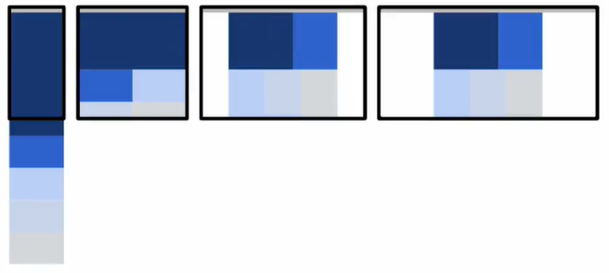

- Colocacion de columnas.
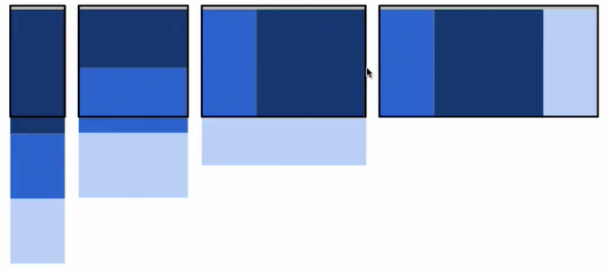

- Layout shifter.
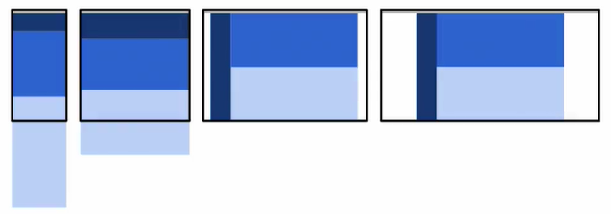
- Tiny tweaks (Pequeños ajustes).


- Off canvas (Fuera del lienzo).
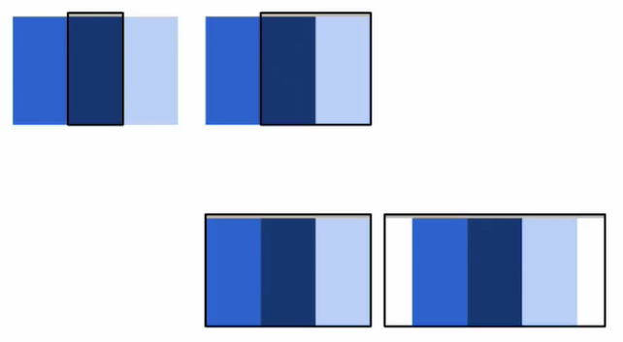

CONCEPTOS IMPORTANTES.
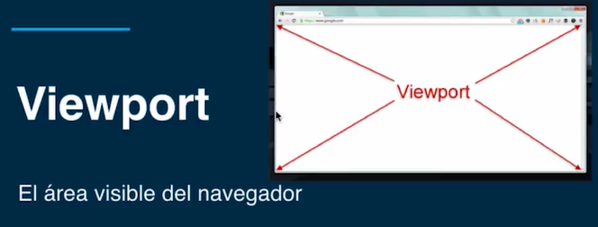

Portrait – Landscap.
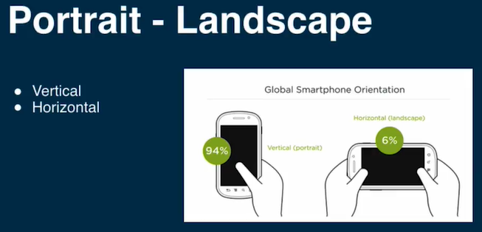

Desktop first

Mobil first




